Σε αυτη την εκδοση προστεθηκε η δυνατοτητα να στελνεται το αρχειο εμεσα στον server μεσω κι αλλων client που εχουν δηλωσει οτι θελουν να συμμετασχουν σε αυτη τη λειτουργια. Εχουμε δημιοτυργησει 4 φακελους(ενα για καθε υποτιθεμενο χρηστη).
Ο proxy επιλεγει 2 χρηστες τυχαια απο την pool που εχουμε δημιουργησει( δεν επιλεγεται ο χρηστης που θελει να κανει το upload και με το που γινει επιλογη του 1 χρηστη αφαιρειται απο τη pool για να μην υπαρξει η πιθανοτητα να ξαναχρησιμοποιηθει).
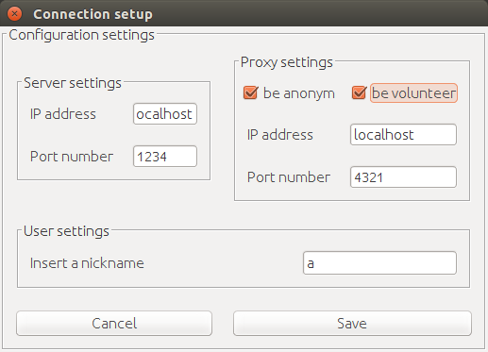

Οσο για το ερωτημα με την κρυπτογραφηση SSL εχουμε προσθεσει ενα αρχειο 'server.jks' το οποιο δημιουργηθηκε συμφωνα με τις εντολες του αρχειου 'keygen.txt' και εισαγεται σε καθε εκτελεσιμο server, client και proxy. Το κομματι του Ipsec μπορει να υλοποιηθει εφοσον στηθει vpn με χρηση ipsec, δηλαδη ειναι layer 3 και οχι layer 4 επιπεδο

